NOVEMBRE

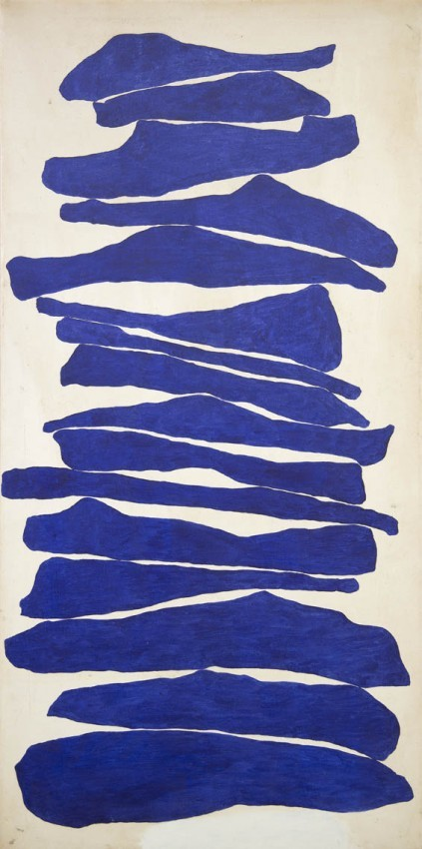

En s'inspirant de
John HIMMELFARB

